

Prefeitura Municipal de Gramado

LEI Nº 4510, DE 24 DE MARÇO DE 2026.

Autoriza o Poder Executivo Municipal a firmar Termo de Fomento com a União Gramadense de Estudantes (UGE) visando à execução do projeto

O PREFEITO DE GRAMADO, no uso de suas atribuições legais, FAÇO SABER, que a Câmara Municipal de Vereadores aprovou e eu sanciono e promulgo a seguinte Lei:
Art. 1º Fica o Poder Executivo do município de Gramado autorizado a firmar termo de fomento com a União Gramadense de Estudantes (UGE), inscrita no CNPJ sob o nº 93.843.589/00017-0.
§1º O Termo de Fomento de que trata o caput tem por finalidade a transferência de recursos financeiros para a mútua cooperação, visando subsidiar a execução do projeto "Transporte Técnico Universitário".
§2º O valor a ser repassado pelo Município, a título de recursos financeiros, é de até R$ 2.131.200,00 (dois milhões e cento e trinta e um mil e duzentos reais).
Art. 2º A formalização, obrigações e prestação de contas se darão conforme os termos da Lei Federal nº 13.019/2014.
Art. 3º Esta lei entra em vigor na data de sua publicação.

Gramado, 25 de março de 2026.
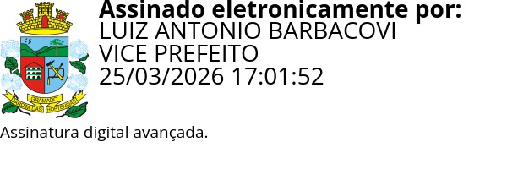
Luiz Antônio Barbacovi Prefeito de Gramado, em Exercício

Ciente. Registre-se e Publique-se.

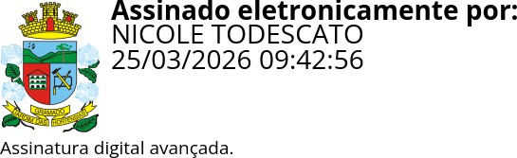

Nicole Todescato Débora Brantes
Procuradora-Adjunta do Município Secretária Municipal de Administração

